I Carrera vuelta Jove
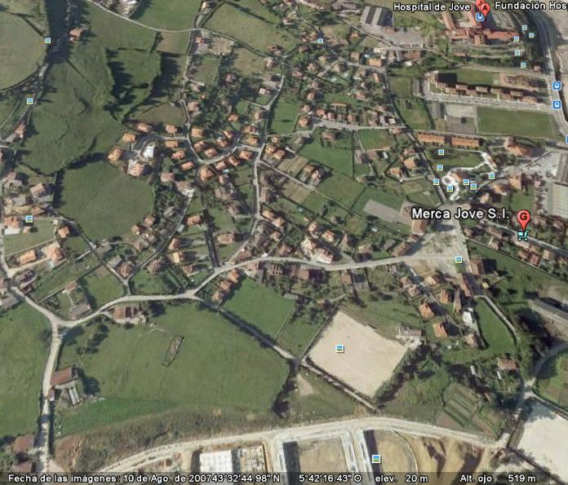

REGLAMENTO
Art.1
La I Carrera vuelta Jove se celebra el sábado 25 de junio del 2011 a las 11:00 horas y está organizado por el Club Natación Ciudad de Gijón. La prueba está abierta a todos los deportistas de ambos sexos, federados o no.Las inscripciones se prodran realizar enviando el boletín de inscripción a ciudaddegijon@telecable.es o hasta media hora antes del comienzo en la salida
Art.2
La distancia a recorrer por las categorias de cadete a veteranos es de 4,5km sobre un circuito de 1,5km al que se daran tres vueltas, el resto de categorias menores una vuelta (1,5km)
Art.3
La salida y meta estara situada en la C/La Prosperidad.
Art. 4
La prueba estará controlada por personal voluntario.
Art. 5
Las categorías masculinas y femeninas serán las que se relacionan a continuación.

Benjamin 02-03
Alevin 00.01
Infantil 98-99
Cadete 96-97
Juvenil 94-95
Junior/senior 93.hasta 39 años
Veteranos (A) > 40 años
Veteranos (B) > 50 años
Veteranos (C) > 60 años
Art. 6
En caso de producirse alguna tipo de reclamación, esta se cursará ante el juez arbitro de la competición, hasta treinta minutos después de la publicación de los resultados en el tablón de anuncios habilitado a tal fin.
Art. 7
Existirá una lista de llegada general y otra por categorias.
Art. 8
El dorsal deberá ser colocado en la parte delantera sin doblar ni recortar y deberá estar visible durante el transcurso de toda la prueba.
Art. 9
Se entregarán premios a los tres primeros clasificados de cada categoría y sexo.
Art. 10
Todos los participantes inscritos aceptan el presente reglamento. Aquellas situaciones no contempladas en este texto estarán sujetas a lo que pueda decidir el Comité de Apelación de la prueba.

